Тема: «Причины, влияющие на климат»
Цель: сформировать понятие «климат», дать представление о факторах его формирования, закрепить знание относительно причины неравномерного распределения солнечного тепла и света на земной поверхности, развивать пространственное представление, воспитывать понимание важности знаний о климате.
Тип урока: изучение новых знаний.
Оборудование: атласы, глобус, климатическая карта, физическая карта полушарий, проектор, мультимедийная доска, презентация, компьютер.

Ход урока:
Ι. Организационный момент.
ΙΙ. Актуализация опорных знаний.
Слайд № 3
Игра «Найди пару"
Показатели состояния погоды определяют с помощью специальных измерительных приборов. Установите соответствие между показателями погоды и измерительными приборами. В каких единицах измеряются показатели каждого из этих приборов?
А. Температура воздуха | 1. Осадкомер
Б. Атмосферное давление | 2. Флюгер
В. Направление ветра | 4. Барометр
Г. Влажность воздуха | 5. Термометр
Д. Осадки | 6. Гигрометр

Блицопрос.
-Назовите компоненты погоды.
-Как изменилась бы средняя температура и годовая амплитуда колебаний температуры на Земле, если бы на планете не было океанов?
-На сколько градусов снижается температура воздуха при подъеме на один километр?
-Почему в горах обычно выпадает много осадков?
-Какие постоянные ветры вы знаете?

ΙΙΙ. Мотивация учебной деятельности.

Климат и погода. Между ними существует тесная связь, и в то же время они отличаются один от другого. Климат, как взрослый человек, имеет постоянный характер. Его «поступки» предсказуемы, и особенных неожиданностей от него не ожидают.
Например, климат умеренных широт. Мы знаем, что летом температура будет высокой, а зимой низкой, что зимой выпадет снег, в летом следует ожидать дождей. Все предварительно известно, даже скучно. Но погода не дает скучать. Переменчивая, непостоянная и капризная погода постоянно подносит сюрпризы, в том числе и неприятные: то засуха, то ливневые дожди, то оттепель среди зимы, то похолодания поздней весной.
С погодой и ее показателями вы уже знакомые, теперь наступило время ближе познакомиться с понятием "климат", узнать о формированием климатических условий разных районов Земли. Знание о климате вам понадобятся и в школе, и в последующей практической деятельности.

ΙV. Изучение нового материала.

По собственному опыту вам известно, насколько переменчивой бывает погода. Сегодня в полдень температура воздуха была +12◦С, а ночью она опустилась к +5◦С. Ночью было безветренно, а завтра днем может повеять легкий ветерок и пойти дождь. Погода неодинакова и в разных районах Земли. Но мы можем дать общую характеристику погоде осенью и летом.

Многолетний режим погоды, характерный для какой-либо местности, называется климатом данной местности

Климат характеризуют на основе многолетних наблюдений за погодой, указывая температуры, которые преобладают, направления ветров, количество и режим выпадения осадков. Различают жжаркий, теплый и холодный, сухой и влажный климат. Климат очень влияет на состояние водоемов, растительный и животный мир, условия существования человека и его практическую деятельность.
Процесс формирования климата является очень сложным, а потому невозможны точные и долгосрочные прогнозы погоды. Большинство ученых считают, что климат творится тремя связанными между собой процессами: обращением тепла, влагообменом и циркуляцией атмосферы.
Теплообмен охватывает все физические процессы, связанные с обменом тепла, начиная от поступления солнечной энергии на земную поверхность, затрат ее на испарение, нагревание почвы и воздуха, к возвращение энергии нагретой Земли в холодный космос.
Влагообмен охватывает испарение воды с поверхности водоемов, перенесение водяного пара, его конденсацию в атмосфере и образование туч, выпадения осадков и возвращения воды обратно в океан.
Циркуляцией атмосферы считают горизонтальные и вертикальные перемещения воздуха, что во многих случаях играют решающую роль в формировании климатического режима.
«Заводятся» все три процесса Солнцем, которое является основным источником энергии для них.
Любой элемент погоды (температура воздуха, давление, ветер, облачность, осадки и т. д.) характеризует один из климатообразующих процессов.

Слайд № 4

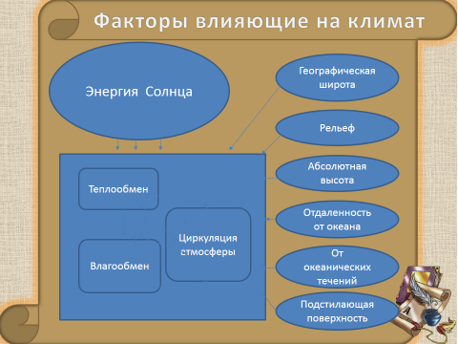

Слайд № 5
Солнечные лучи, попадая на земной шар под разным углом, по-разному согревают его поверхность. Неравномерно нагревается и воздух. Самый большой угол падения солнечных лучей на земную поверхность в тропическом поясе, следовательно, он получает больше всего тепла. Чем дальше от экватора, тем меньше угол падения солнечных лучей на земную поверхность, а значит, воздух нагревается меньше.

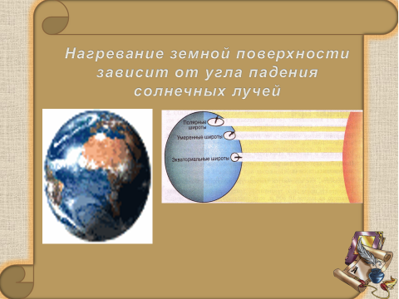

Главным фактором, который обусловливает особенности развития климатообразующих процессов, является географическая широта. От нее зависит количество солнечной энергии, которая попадает на земную поверхность. Поэтому климат в целом имеет хорошо выраженные широтные отличия от экватора к полюсам.

Слайд № 6

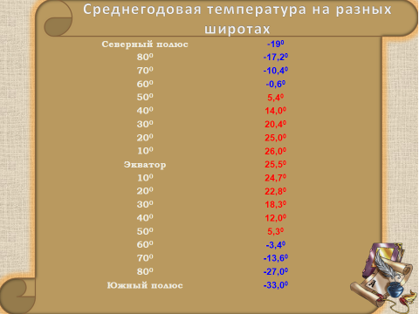

Слайд № 7
Большое влияние на климат местности оказывает рельеф. Равнины беспрепятственно пропускают воздушные массы, идущие с океана. Горные системы могут защищать равнинные территории от проникновения холодного воздуха или не допускать к ним теплого, лишать влаги.

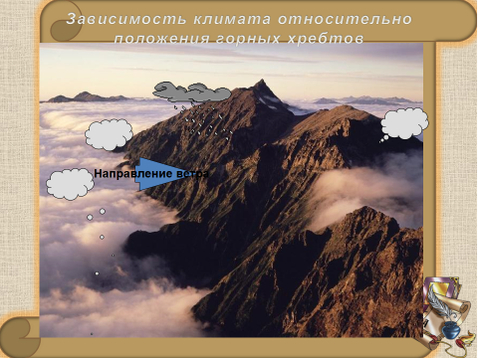

Слайд № 8
Влияние абсолютной высоты как фактора климата проявляется в том, что в горах температура с высотой уменьшается приблизительно на 6 °С на каждый километр, а на определенной высоте (высоте снеговой линии) даже летом оказывается равной нулю. Выше этой линии начинается царство снегов и льда.

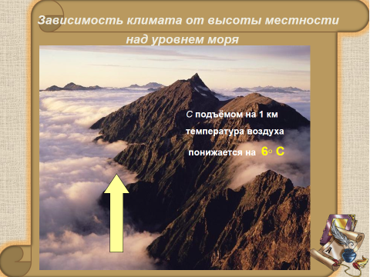

Слайд № 9
Влияние отдаленности от океанов связано с тем, что способность воды медленно нагреваться и отдавать тепло, постоянное ее перемешивание обеспечивают нагромождения запасов тепла в океанах. Оно постепенно поступает в атмосферу и воздушными потоками выносится на континенты. Сформированные над океаном воздушные массы, насытившись влагой, которая испаряющаяся из океана, отдают их суше, способствуя этим их увлажнению.

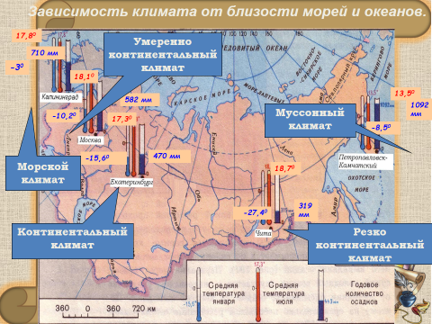

Слайд № 10-11
Влияние океанов на климат усиливается под воздействием теплых и холодных течений. Океанические течения охлаждают или делают теплее климат территорий, около которых проходят, влияют на распределение атмосферных осадков (теплые течения увеличивают, а холодные уменьшают). Океанические течения оказывают влияние на выпадение осадков на побережьях материков. Так, в том месте, где холодное Перуанское течение подходит к берегам Южной Америки, находится пустыня Атакама.

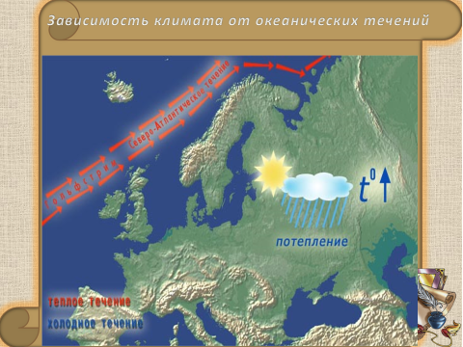

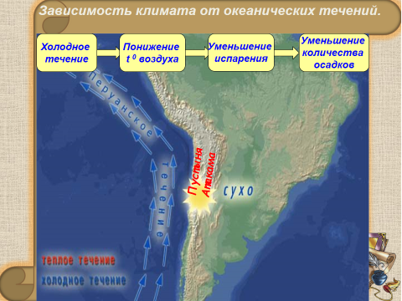
Слайд № 12
Ветер

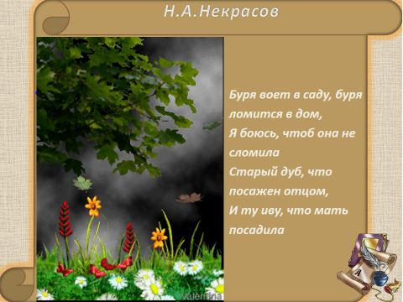

V. Закрепление изученного материала.

- Что называется погодой?
- Что называется климатом?
- Какое значение играет климат в жизни человека?
- Назовите главные причины, влияющие на климат местности.

VΙ. Проверь себя, верны ли утверждения
- 1.Климат – это многолетний режим погоды, характерный
для данной местности.
- 2. Температура воздуха зависит от угла падения солнечных
лучей.
- 3. Годовое количество осадков и их распределение зависит
от географического положения местности, отношения
к океану или морю, от преобладающих ветров.
- 4. Погода – это изменение влажности в течение суток.
- 5. Оба полушария всегда освещены по-разному.
- 6. Климат, характеризующийся очень высокой амплитудой колебаний температур и очень маленьким количеством осадков, называется морским.
VΙΙ. Итоги урока.
VΙΙΙ. Домашнее задание №45

Проверь себя, верны ли утверждения
- 1.Климат – это многолетний режим погоды, характерный
для данной местности.
- 2. Температура воздуха зависит от угла падения солнечных
лучей.
- 3. Годовое количество осадков и их распределение зависит
от географического положения местности, отношения
- к океану или морю, от преобладающих ветров.
- 4. Погода – это изменение влажности в течение суток.
- 5. Оба полушария всегда освещены по-разному.
- 6. Климат, характеризующийся очень высокой амплитудой колебаний температур и очень маленьким количеством осадков, называется морским.

Какой главный вывод можем сделать на сегодняшнем уроке?

Климат – это многолетний режим погоды, характерный для какой-либо местности и повторяющийся из года в год.

На климат в большей степени оказывает влияние географическая широта, а также близость или удаленность от побережий, общая циркуляция атмосферы, характер подстилающей

Климат – это многолетний режим погоды, характерный для какой-либо местности и повторяющийся из года в год.
На климат в большей степени оказывает влияние географическая широта, а также близость или удаленность от побережий, общая циркуляция атмосферы, характер подстилающей

Николай Алексеевич Некрасов.
"Не ветер бушует над бором..."
Из поэмы «Мороз, красный нос».
Не ветер бушует над бором,
Не с гор побежали ручьи –
Мороз-воевода дозором
Обходит владенья свои.
Глядит – хорошо ли метели
Лесные тропы занесли,
И нет ли где трещины, щели,
И нет ли где голой земли?
Пушисты ли сосен вершины,
Красив ли узор на дубах?
И крепко ли скованы льдины
В великих и малых водах?
Идет — по деревьям шагает,
Трещит по замерзлой воде,
И яркое солнце играет
В косматой его бороде.
Дорога везде чародею,
Чу! ближе подходит, седой.
И вдруг очутился над нею,
Над самой ее головой!
Забрался на сосну большую,
По веточкам палицей бьет
И сам про себя удалую,
Хвастливую песню поет:
«Вглядись, молодица, смелее.
Каков воевода Мороз!
Навряд тебе парня сильнее
И краше видать привелось?
Метели, снега и туманы
Покорны Морозу всегда,
Пойду на моря-окияны —
Построю дворцы изо льда.
Задумаю — реки большие
Надолго упрячу под гнет,
Построю мосты ледяные,
Каких не построит народ.
Где быстрые, шумные воды
Недавно свободно текли —
Сегодня прошли пешеходы,
Обозы с товаром прошли.
Люблю я в глубоких могилах
Покойников в иней рядить,
И кровь вымораживать в жилах,
И мозг в голове леденить.
На горе недоброму вору,
На страх седоку и коню,
Люблю я в вечернюю пору
Затеять в лесу трескотню.
Бабенки, пеняя на леших,
Домой удирают скорей.
А пьяных, и конных, и пеших
Дурачить еще веселей.
Без мелу всю выбелю рожу,
А нос запылает огнем,
И бороду так приморожу
К вожжам — хоть руби топором!
Богат я, казны не считаю,
А всё не скудеет добро;
Я царство мое убираю
В алмазы, жемчуг, серебро.
Войди в мое царство со мною
И будь ты царицею в нем!
Поцарствуем славно зимою.
А летом глубоко уснем.
Войди! приголублю, согрею,
Дворец отведу голубой...»
И стал воевода над нею
Махать ледяной булавой.

